Фотоотчет: «Огород на окне» в подготовительной группе «Сказка»
Наступила весна! Уже ярче светит солнце, оживляются птицы, вся природа в ожидании тепла. В нашем детском саду уже сложилась традиция: ежегодно воспитатели разных возрастных групп создают у себя в группах мини- огороды. Наша группа «Сказка» тоже приняла участие в этом конкурсе.
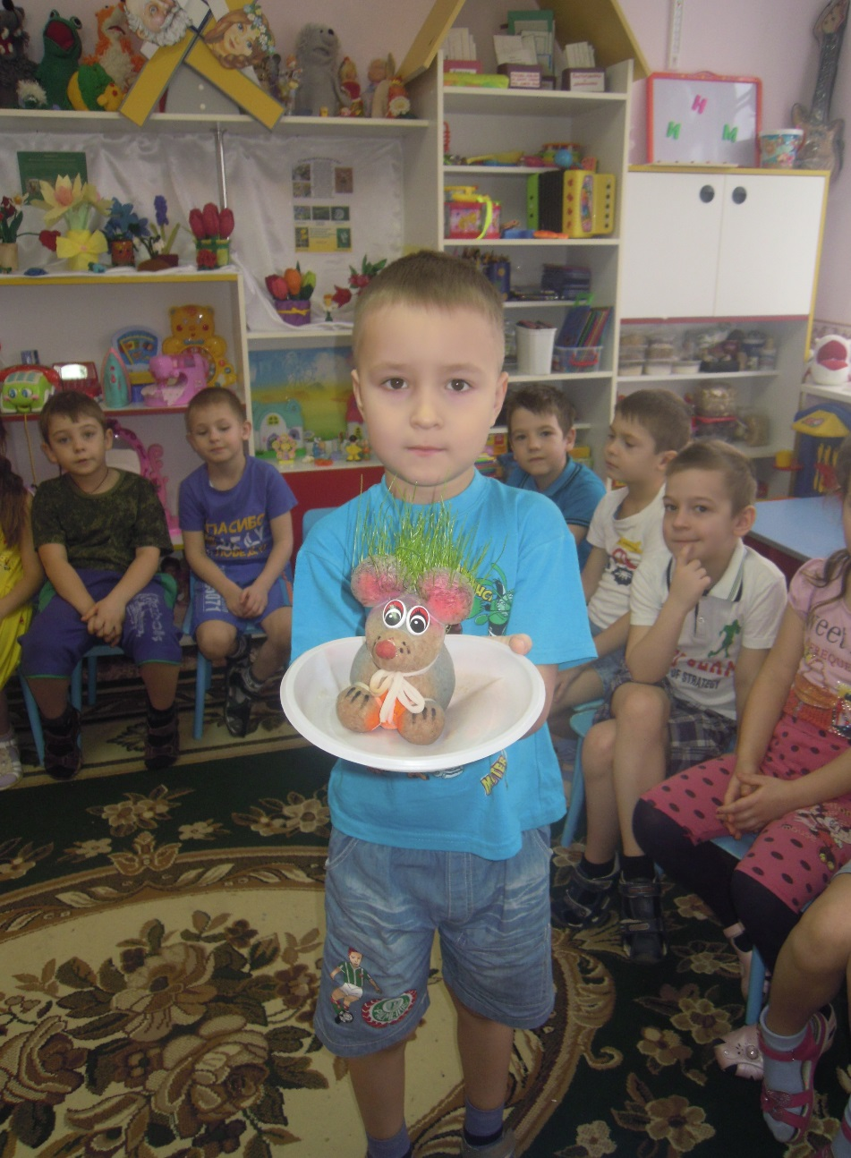

Много стояло перед нами целей - это и расширение знаний детей о том, какие бывают овощные культуры (названия): об их строении; о том, как можно вырастить некоторые овощные культуры дома на окне, об уходе за ними.
В ходе наблюдений у детей формировались представления о необходимости тепла, света, воды для растений. Мы знакомили детей со строением растений и значимостью частей растения, формировали умение детей ежедневно ухаживать за овощными культурами в комнатных условиях, так же обогащали словарный запас детей такими словами как: корни, луковица, стрелка, рыхление, почва, полив, углубление, условия, посадка.

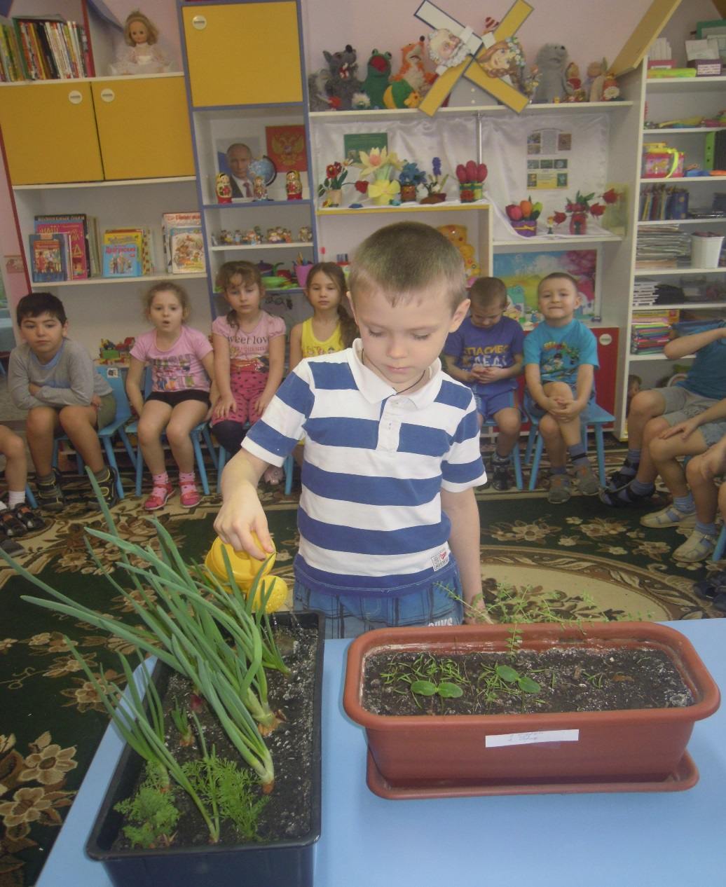

С детьми проводились беседы, они отгадывали загадки, знакомили детей с художественным словом. Проводили опытно- экспериментальную деятельность: "Строение лука", " Что нужно для того, чтобы лук рос". Проводились дидактические игры: "Что растет на огороде? ", "Назови что покажу", " Отгадай по вкусу" и т. д.

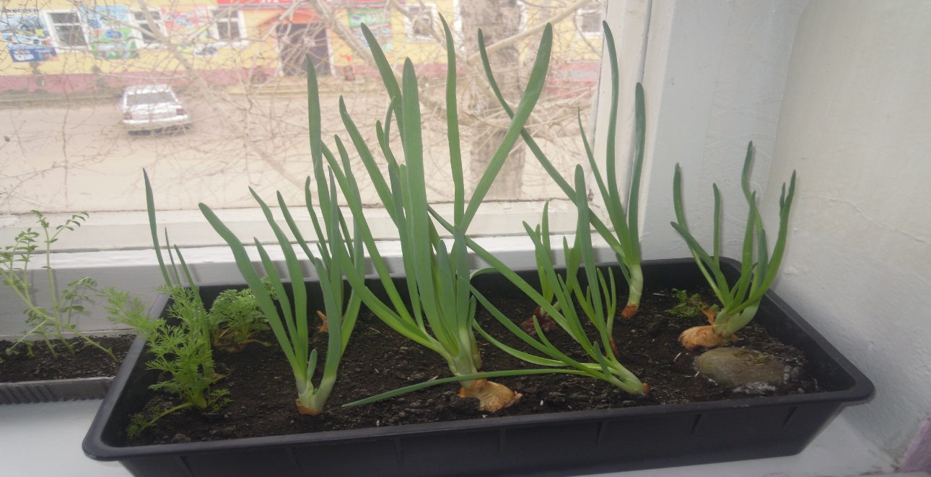

В результате работы у детей наблюдалось повышение уровня знаний об овощных культурах; о необходимых условиях для их успешного выращивания; совершенствование трудовых навыков.
Дети заинтересовались творческому оформлению и дизайну «огорода» в группе. Они с удовольствием рассказывали родителям как они занимались посадкой, как ухаживали за растениями и наперебой говорили им о всем разнообразии растительных культур на «огороде», как использовали уже выращенные овощи - зеленый лук дети с удовольствием кушают в обед. И красиво, и вкусно, и полезно!
Когда пройдут последние весенние заморозки, мы вместе с детьми высадим выращенную рассаду в открытый грунт на участке, а осенью соберем урожай.
Такая познавательная деятельность дает не только возможность воспитанникам изучать жизнь растений, но и прививает детям любовь к природе, бережное к ней отношение.
